**PHÒNG GIÁO DỤC VÀ ĐÀO TẠO HUYỆN BA TRI**

**KỲ THI CHỌN HỌC SINH GIỎI CẤP HUYỆN**

**NĂM HỌC 2024 - 2025**

**MÔN THI: KHOA HỌC TỰ NHIÊN (HÓA HỌC)**

(Đề thi gồm 02 trang) Thời gian: 150 phút (không kể thời gian giao đề)

|  |  |  |  |  |  |  |  |  |  |  |  |  |  |  |  |  |
| --- | --- | --- | --- | --- | --- | --- | --- | --- | --- | --- | --- | --- | --- | --- | --- | --- |
| **Kí hiệu** | H | C | N | O | Na | Mg | Al | Si | S | Cl | K | Ca | Fe | Cu | Zn | Ag |
| **Số proton** | 1 | 6 | 7 | 8 | 11 | 12 | 13 | 14 | 16 | 17 | 19 | 20 | 26 | 29 | 30 | 47 |
| **KLNT** | 1 | 12 | 14 | 16 | 23 | 24 | 27 | 28 | 32 | 35,5 | 39 | 40 | 56 | 64 | 65 | 108 |

**I. PHẦN CHUNG (4,0 ĐIỂM)**

**Câu 1. (1,5 điểm).**

Một tàu ngầm đang di chuyển ở dưới biển. Áp kế đặt ở ngoài vỏ tàu chỉ áp suất 2,02.106 N/m2. Một lúc sau áp kế chỉ 0,86.106 N/m2.

a. Tàu đã nổi lên hay đã lặn xuống? Vì sao?

b) Tính độ sâu của tàu ngầm ở hai thời điểm trên. Cho biết trọng lượng riêng của nước biển bằng 10300N/m3

**Câu 2. (1,0 điểm)** Lập phương trình hóa học hoàn thành các phản ứng sau:

a. CuO + HNO3 ---> ? + H2O c. ? + ? ---> AlCl3 + H2

b. Fe(OH)3 + ? ---> Fe2(SO4)3 + H2O d. Ca(OH)2 + CO2 ---> ? + ?

**Câu 3. (1,5 điểm)** Thế nào là nhân tố sinh thái? Phân loại các nhóm nhân tố sinh thái. Mỗi nhóm nhân tố sinh thái cho 2 ví dụ.

**II. PHẦN KIẾN THỨC HÓA HỌC (16,0 ĐIỂM)**

**Câu 4. (2,5 điểm)** Nêu và giải thích hiện tượng xảy ra trong các thí nghiệm sau bằng phương trình hóa học:

a. Cho lá nhôm và ống nghiệm chứa sẵn dung dịch CuSO4.

b. Cho từ từ dung dịch NaOH đến dư vào ống nghiệm chứa dung dịch AlCl3

c. Cho từ từ đến dư dung dịch HCl vào ống nghiệm chứa hỗn hợp muối K2CO3.

d. Cho dung dịch BaCl2 vào ống nghiệm chứa dung dịch NaHSO4.

**Câu 5. (2,5 điểm)** Hợp chất XY2 được sử dụng để sản xuất xi măng, nguyên liệu xây dựng; thủy tinh; đồ gốm; thạch anh dùng trong xử lý nước sạch;... Mỗi phân tử XY2 có tổng các hạt proton, neutron và electron bằng 90; trong đó, số hạt mang điện nhiều hơn số hạt không mang điện là 30. Mặt khác, số hạt mang điện trong hạt nhân của nguyên tử X nhiều hơn số hạt mang điện trong hạt nhân của nguyên tử Y là 6.

a. Xác định X, Y và cho biết vị trí của X, Y trong bảng tuần hoàn các nguyên tố hóa học. Giải thích.

b. Hãy cho biết loại liên kết và mô tả sự hình thành liên kết đó trong phân tử XY2.

**Câu 6. (3,0 điểm)**

1. Hãy cho biết và giải thích yếu tố nào ảnh hưởng đến tốc độ phản ứng của các quá trình sau?

a. Than củi đang cháy, dùng quạt thổi thêm không khí vào, sự cháy diễn ra mạnh hơn.

b. Để làm sữa chua, rượu,... người ta sử dụng các loại men thích hợp.

c. Aluminium dạng bột phản ứng với dung dịch hydrochoric acid nhanh hơn so với aluminium dạng lá.

d. Để giữ cho thực phẩm tươi lâu, người ta để thực phẩm trong tủ lạnh.

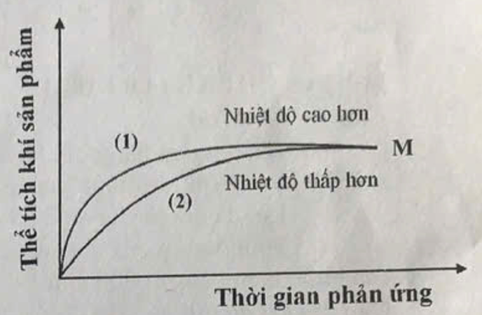2. Cùng một lượng kim loại Zn phản ứng với cùng một thể tích dung dịch H2SO4 1M, nhưng ở hai nhiệt độ khác nhau. Thể tích khí H2 sinh ra ở mỗi thí nghiệm theo thời gian được biểu diễn ở đồ thị bên:

a. Giải thích vì sao đường đồ thị (1) ban đầu cao hơn đường đồ thị (2)?

b. Vì sao sau một thời gian, hai đường đồ thị lại gặp nhau tại M?

**Câu 7. (5,0 điểm)**

1. Biết ở nhiệt độ 40°C, dung dịch AgNO3 bão hòa có nồng độ 75,67%. Tính độ tan của dung dịch AgNO3 ở nhiệt độ đã cho.

2. Tính khối lượng tinh thể MgSO4.7H2O cần thêm vào 120 gam dung dịch MgSO4 12,5% để thu được dung dịch có nồng độ 18,7%.

3. Trình bày cách pha chế 400 ml dung dịch NaOH 0,75M từ dung dịch NaOH 3M.

4. Cho 300 ml dung dịch KOH 0,5M vào cốc chứa 200 ml dung dịch HCl 0,5M. Sau phản ứng thu được dung dịch E.

a. Lấy một giọt dung dịch E cho lên mẫu giấy quỳ tím, mẫu giấy quỳ tím xảy ra hiện tượng gì? Giải thích.

b. Tính nồng độ mol của các chất có trong dung dịch X. Biết thể tích dung dịch thay đổi không đáng kể sau phản ứng.

c. Dung dịch E có thể hòa tan tối đa bao nhiêu gam aluminium oxide?

**Câu 8. (3,0 điểm)**

Cho 14,8 gam hỗn hợp rắn Z gồm kim loại M (hóa trị II), oxide và muối sulfate của M hòa tan trong dung dịch H2SO4 loãng dư, thì thu được dung dịch A và 4,958 lít khí (đo ở 25°C và l bar). Cho NaOH dư vào dung dịch A thu được chất không tan B. Nung B ở nhiệt độ cao đến khối lượng không đổi thì còn lại 14 gam chất rắn. Mặt khác, cho 14,8 gam hỗn hợp Z vào 200ml dung dịch CuSO4 2M. Sau khi phản ứng kết thúc, tách bỏ chất rắn, đem phần dung dịch cô cạn thì còn 62 gam chất rắn khan. Xác định kim loại M.

*Thí sinh không được sử dụng tài liệu và bảng tuân hoàn các nguyên tố hóa học*

- Hết -